Deutsches SprachdiplomderKultusministerkonferenz

StufenprüfungA2/B1Modellsatz Nr.5Hörverstehen
Aufgaben

Familienname, Vorname |  | Gruppennummer

Hörverstehen
Der Prüfungsteil Hörverstehen besteht aus fünf Teilen. Alle Arbeitsanweisungen und Pausen sindaufderCDenthalten.IndenPausensollstdudieAufgabenlösen.NotieredeineLösungenzuerstaufdenAufgabenblättern. Nach dem Abspielen der CD hast du 10 Minuten Zeit, um deine Lösungen aufdasAntwortblatt zuübertragen.

Teil1

AufReisen

Du hörst gleich fünf Szenen. Alle Szenen spielen auf Reisen. Zu jeder Szene gibtesdreiBilder.

Welches Bild passt? Kreuze beim Hören zu jeder Szene das richtige Bild(Aoder B oder C)an.

Danach hörst du die Szenen nocheinmal.

Szene1
Sieh dir zuerst die Bilder an. Du hast dafür 6 SekundenZeit.

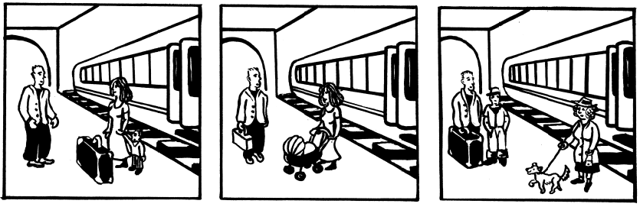
A B C

Szene2
Sieh dir zuerst die Bilder an. Du hast dafür 6 SekundenZeit.

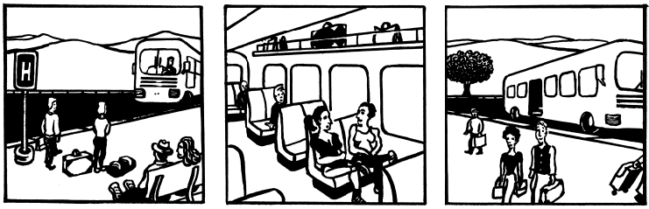
A B C

Szene3
Sieh dir zuerst die Bilder an. Du hast dafür 6 SekundenZeit.
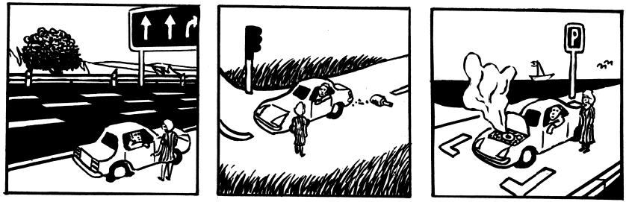
A B C
Szene4
Sieh dir zuerst die Bilder an. Du hast dafür 6 SekundenZeit.
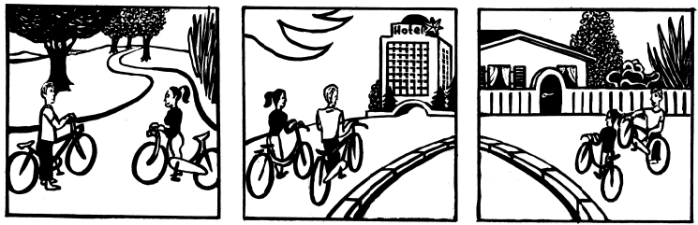

A B C
Szene5
Sieh dir zuerst die Bilder an. Du hast dafür 6 SekundenZeit.
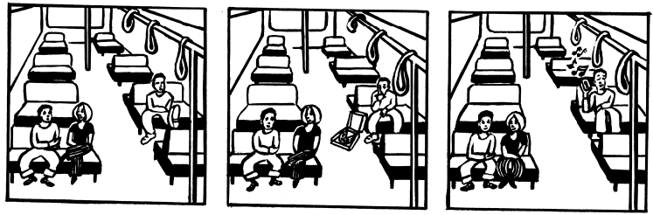
A B C
Ende Teil1

Teil2

Radiosendungen

Du hörst gleich Teile von verschiedenenRadiosendungen.
Lies zuerst die Aufgaben 6 – 9. Du hast dafür 60 SekundenZeit.

Höre nun die Texte. Löse die Aufgaben beimHören.
Kreuze bei jeder Aufgabe die richtige Lösung (A oder B oder C)an.

Danach hörst du die Texte nocheinmal.

Aufgaben 6 –9

- Bei demFußballspiel

A Δ spielt die Hamburger Mannschaftbesser. B Δ spielt die Kölner Mannschaft besser.
C Δ spielt die Münchner Mannschaftbesser.

- Für das Konzert inBochum

A Δ gibt es noch Karten imInternet. B Δ hat der Radiosender noch Karten.
C Δ kann man im Handel noch Kartenkaufen.

- Nadine

A Δ hat einen Auftritt imRadio. B Δ ist im Augenblickglücklich. C Δ trifft sich sehr oft mitMaja.

- Claudia und Annkathrin haben im Urlaub Spaßmit A Δ denMitschülern.
B Δ ihren Eltern. C Δ Stefan.

Ende Teil2

Teil3

Interview mitLuisa

Du hörst gleich ein Interview mit Luisa. Luisa lernt an ihrer Schule Spanisch alsdritteFremdsprache.

Lies zuerst die Sätze 10 – 14. Du hast dafür eine MinuteZeit.

Höre nun das Interview. Löse die Aufgaben beimHören.Kreuze bei jeder Aufgabe (10-14) an: richtig oderfalsch.

Danach hörst du das Interview nocheinmal.

Aufgaben 10 -14

 |  | richtig | falsch
10 | Im Spanienurlaub hatte LuisaSprachprobleme.
11 | Luisa ist mit dem Spanischunterricht sehrzufrieden.
12 | Luisa lernt Französisch mit einem bestimmtenSystem.
13 | Luisa spricht in Spanien meistens Englisch oderFranzösisch.
14 | Luisa weiß schon, was sie später beruflich machenmöchte.

Ende Teil3

Teil 4

Keine Angst vor großenZahlen

Du hörst gleich einen Bericht von Matthias. Er hat erfolgreich an derdiesjährigenMatheolympiade in Köln teilgenommen und berichtet seiner Klassedarüber.

Lies zuerst die Aufgaben 15 – 20. Du hast dafür eine MinuteZeit.

Höre nun den Bericht. Löse die Aufgaben beimHören.
Kreuze bei jeder Aufgabe die richtige Lösung (A oder B oder C)an.

Danach hörst du den Bericht nocheinmal.

Aufgaben 15 -20

  - Bei der Matheolympiade hatteMatthias A Δ den zweitenPlatz.
B Δ ein gutes Ergebnis. C Δ leichteAufgaben.

  - Matthias fühlte sich während der ersten Runde derMatheolympiade A Δ gut vorbereitet.
- Δ schlecht.
- Δ sehrunruhig.

  - Für die Matheolympiade ist eswichtig, A Δ auswendig zu lernen.
- Δ eigene Ideen zuhaben.
- Δ Formeln richtiganzuwenden.

  - Die Ergebnisse der Matheolympiade hatman A Δ der Schule telefonischmitgeteilt.
B Δ sofort nach der Klausur bekanntgegeben. C Δ später im Internetveröffentlicht.

  - Matthias kommt nach Berlinmit
A Δ einemSchulkameraden. B Δ seinemMathelehrer.
C Δ seinerMutter.

  - Matthias hat an Mathe so viel Spaß,weil
A Δ der Matheunterricht auf dem Gymnasium so gutist. B Δ er früher eine gute Mathelehrerin hatte.
C Δ seine Eltern viel mit ihm gerechnethaben.

Ende Teil4

Teil5

Gäste in verschiedenenFernsehsendungen

Du hörst gleich vier kurze Aussagen von Gästen in einer Fernsehsendung.Ordnediese Aussagen einem Themazu.

Lies zuerst die Liste mit den verschiedenen Themen (A – H). Du hast dafür30SekundenZeit.

Notiere beim Hören zu jeder Aussage den richtigen Buchstaben (A –H).

Einige Buchstaben bleibenübrig.Du hörst die Meinungeneinmal.
Zuerst hörst du ein Beispiel. Das Beispiel hat die Nummer 0. Die Lösung istZ.Dann hörst du die anderenMeinungen.

Themen A –H Aufgabe 21 –24

Nr. | Buchstabe
0 | Z
21
22
23
24
(Z) Kinder sollen Sporttreiben

- Ärger mitComputerspielen
- Das Problem mit denHausaufgaben
- Kinderkleidung für wenigGeld
- Das Telefon ist immerdabei
- Alles wird immerteurer
- Besser lernen amComputer
- Streit wegen schlechter Noten
- Wenn das Handy zu teuerwird

Ende Teil5

Du hast jetzt 10 Minuten Zeit, um deine Lösungen auf das Antwortblatt zuübertragen.

Ende PrüfungsteilHörverstehen

AntwortblattHV

Familienname Vorname

Übertrage deine Lösung und markiere dabei das Feld so:.Wenn du etwas korrigieren möchtest, färbe das Feld schwarz  .
Markiere dann die richtige Lösung  .
Teil 1:Auf Reisen
Teil 2: Radiosendungen
Teil 3:Interview mit Luisa
Teil 4: Keine Angst vor großen Zahlen
Teil 5: Gäste in verschiedenen Fernsehsendungen

 | A | B | C
1
2
3
4
5

 | A | B | C
6
7
8
9

 | richtig | falsch
10
11
12
13
14

 | A | B | C
15
16
17
18
19
20

 | A | B | C | D | E | F | G | H
21
22
23
24

